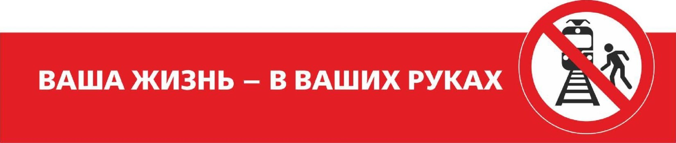
Уважаемые граждане, будьте внимательны и осторожны на железнодорожных путях,
Железнодорожный транспорт зона повышенной опасности!

ПРАВИЛА ПОВЕДЕНИЯ НА ЖЕЛЕЗНОЙ ДОРОГЕ:

не стоять близко к краю платформы при приближении поезда не подлезать под вагоны
переходить железнодорожные пути только в установленных местах, пользуясь при этом пешеходными мостами, тоннелями, переездами на станциях, где нет мостов и тоннелей, переходить железнодорожные пути по настилам или в местах, где установлены указатели

перед переходом пути по пешеходному настилу необходимо убедиться в отсутствии движущегося подвижного состава при приближении поезда следует остановиться, пропустить состав и, убедившись в отсутствии движения по соседнему пути, продолжить переход.

